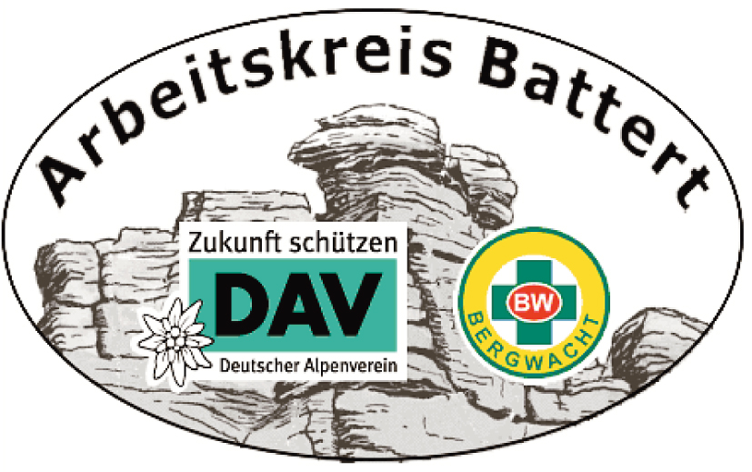 | 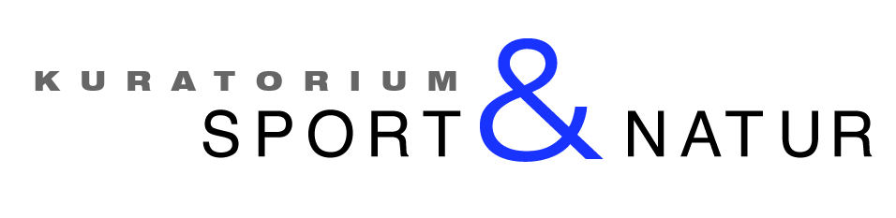  
Auszeichnung für den Arbeitskreis Battert
Anerkennungspreis für Einsatz zum naturverträglichen Klettern

Die Fachgruppe Outdoor im Bundesverband der deutschen Sportartikel-Industrie und das Kuratorium Sport & Natur verleihen dem Arbeitskreis Klettern und Naturschutz Battert einen in diesem Jahr erstmals vergebenen Anerkennungspreis für seinen langjährigen Einsatz zum naturverträglichen Klettern an den Battertfelsen nahe Baden-Baden im Nordschwarzwald. Der Preis im Wert von 1000,- Euro — ein Teil des jährlich vergebenen Umweltpreises — wurde am 13. Oktober in Form einer Urkunde im Rahmen des Verbandstags des baden-württembergischen Landesverbands des Deutschen Alpenvereins in Mannheim an die Leiter des AK Battert, Klaus-Dieter Birnbräuer und Thomas Käufl, übergeben. Der Arbeitskreis, bestehend aus regionalen Alpenvereinssektionen und Ortsgruppen der Bergwacht, erarbeitet seit 1986 mit großem ehrenamtlichen Einsatz kontinuierlich naturverträgliche Kletterregelungen an dem beliebten Felsen, die seit 2003 auch wieder Brutplatz für Kolkrabe und Wanderfalke sind.

Die Battertfelsen sind ein Klettergebiet mit langer Tradition und überregionaler Bedeutung. Seit 1982 stehen sie unter Naturschutz. Für den Arbeitskreis heißt das, dass die Natur dort in ihrer Eigenart bewahrt werden soll und, dass das Klettern in diesem Rahmen möglich bleibt. In regelmäßigen Arbeitseinsätzen werden wilde Trampelpfade versperrt, Ruhezonen für die Natur bewahrt und die Pfade zu den Kletterrouten instand gehalten. Dafür werden nur naturnahe Materialen verwendet. Seitdem die Felsen auch Brutgebiet für Vögel geworden sind, sorgt der Arbeitskreis auch für deren Schutz. Die damit verbundenen Einschränkungen werden zeitlich und räumlich sorgfältig geplant und auf den Schutzzweck abgestimmt. Das sorgt für große Akzeptanz bei den Kletterern, die die Regelungen ausnahmslos befolgen.
So wie sich der Arbeitskreis Battert um den naturverträglichen Klettersport im traditionsreichen Klettergebiet bei Baden-Baden kümmert, so sind in ganz Deutschland ehrenamtliche Helfer im Einsatz, die sich um die Erarbeitung und Umsetzung von Lenkungskonzepten zum Schutz der Natur kümmern. Ziel ist es dabei, den Klettersport als faszinierende Natursportart zu erhalten und gleichzeitig den Schutz der Natur an den Felsen zu gewährleisten. Den Erfolg dieser Bemühungen beweisen vorbildliche Konzepte, wie sie am Battert und in vielen anderen Klettergebieten Deutschlands umgesetzt werden.

Die Fachgruppe Outdoor und das Kuratorium Sport & Natur – der Zusammenschluss der deutschen Natursportverbände — verleihen jährlich einen Umweltpreis an ein Projekt, das in besonderem Maße die Belange des Natursports und des Naturschutzes vereinbart. Dotiert ist der Preis mit insgesamt 7500,- Euro. Der Hauptpreis (6500,- Euro) geht 2007 an den Verband Deutscher Sporttaucher für sein internetgestütztes Tauchseen-Portal www.Tauchseen-Portal.de.
Seit 2005 können sich auch Organisationen, Initiativen und Verbände für den Umweltpreis bewerben, die nicht Mitglied im Kuratorium Sport & Natur sind. Die nächste Ausschreibung erfolgt im Frühjahr 2008.

Informationen zum Umweltpreis:
Kuratorium Sport und Natur, Geschäftsstelle, Veronika Schulz, Von-Kahr-Str. 2-4,
80997 München, Tel. 089/14003-27, E-Mail: kuratorium@kuratorium-sport-natur.de
Informationen zum Battert-Projekt:
Arbeitskreis Battert: Leiter Dr. Thomas Käufl, Fichtestr. 1b, 76133 Karlsruhe, E-Mail: kaeufl@ira.uka.de.

